Szczegółowy opis przedmiotu zamówienia – załącznik nr 2 do ogłoszenia

- Przedmiot zamówienia:
Przedmiotem zamówienia jest realizacja filmu promującego akcję społeczną Mamy Niepodległą! edycji 2021, organizowanej przez Muzeum Józefa Piłsudskiego w Sulejówku, który będzie trwał między 30 a 60 sekund. W zakres usługi wchodzi realizacja filmu według wstępnego scenariusza i z wykorzystaniem materiałów przekazanych przez Muzeum Józefa Piłsudskiego w Sulejówku.
W ramach usługi Wykonawca będzie zobowiązany do:
- Przygotowania promocyjnego filmu:
a. oraz scenariusza i storyboard przy ścisłej, bieżącej współpracy z pracownikami muzeum,
b. Zamawiający przekaże wstępną koncepcję scenariusza, a także materiały graficzne do wykorzystania (zdjęcia archiwalne natychmiast a wizualizacje kartek pocztowych edycji 2021 nie wcześniej niż po rozstrzygnięciu zapytania, choć nie później niż do 11 października) oraz niezbędne logotypy (te będą musiały zostać zaakceptowane także przez strony trzecie już po naniesieniu na wersję praktycznie końcową i należy uwzględnić czas potrzebny na zdobycie akceptacji i ewentualne poprawki przed zdaniem filmu),
c. Film będzie zapisany w rozszerzeniu (rozszerzeniach) umożliwiającym emisję bez strat na jakości na portalu YouTube, stronie internetowej Muzeum, poprzez rzutnik a także na ekranie telewizora i wyświetlane na elewacji budynku oraz formatu do autobusów komunikacji miejskiej.
d. Film zostanie przygotowany w technice animowanego kolażu, może być z elementami rysunkowymi, czy graphic recording – takiej, która umożliwi wykorzystanie elementów zdjęć archiwalnych od Zamawiającego. Wykonawca oświadcza, ze wszelkie dodatkowe elementy, które zaproponuje do animowanego kolażu będą z domeny publicznej lub Wykonawca uzyska wszelkie niezbędne zgody i Zamawiający nie będzie narażony z tego tytułu na żadne dodatkowe opłaty.
e. Czas trwania filmu: od 30 do 60 sekund.

- Szczegółowy opis zamówienia
Inspiracja: Niepodległa do hymnu! 2020 - YouTube
Dodatkowo przedstawiamy realizacje z poprzednich edycji, dostępne na profilu Muzeum Józefa Piłsudskiego w Sulejówku na YouTube pod nazwą Mamy Niepodległą! 2019 https://www.youtube.com/watch?v=orDGe0Z1H6I lub seria Mamy Niepodległą! 2020 https://www.youtube.com/watch?v=QT5IXLZiC-I oraz zeszłoroczna Mamy Niepodległą! 2021 Mamy Niepodległą! 2020 - YouTube
Filmy są prezentowane jako przykłady ze względu na fakt, iż końcowe plansze po zaktualizowaniu (zmianie ulegnie np. logotyp partnera) powinna być wyświetlona w ten sam sposób. Przedostatnia plansza z 2019 może (nie musi) wyglądać również tak samo po zaktualizowaniu np. daty. Więcej o samej akcji poprzedniej edycji Mamy Niepodległą! 2020 – Muzeum Józefa Piłsudskiego w Sulejówku (muzeumpilsudski.pl)
Przede wszystkim potrzebna jest wersja z napisami (opisy w scenariuszu), jednak na YouTube także z udziałem lektora.

- Wstępny scenariusz:
Animacja utrzymana w dynamicznym tempie, z przymrużeniem oka, radosna i możemy wprowadzić gdzieś pojedyncze kolory z palety barw muzealnych, aby uwypuklić jakiś element. Konwencja animowanego kolażu mile widziana, więc dopuszczamy wykorzystanie dodatkowych elementów spoza zdjęć według pomysłu Wykonawcy.

- plansza 1:
Proponowana przykładowa animacja: ruszający się wąs z jednej strony, w lewej ręce Józef Piłsudski trzyma pocztówkę (docelowo z bieżącej edycji, ale dla zamarkowania na potrzeby oferty może być z poprzedniej) i nią porusza lub macha prawą ręką (raczej panowie z tła do usunięcia lub koniecznie do dodania też kobiety i dzieci)
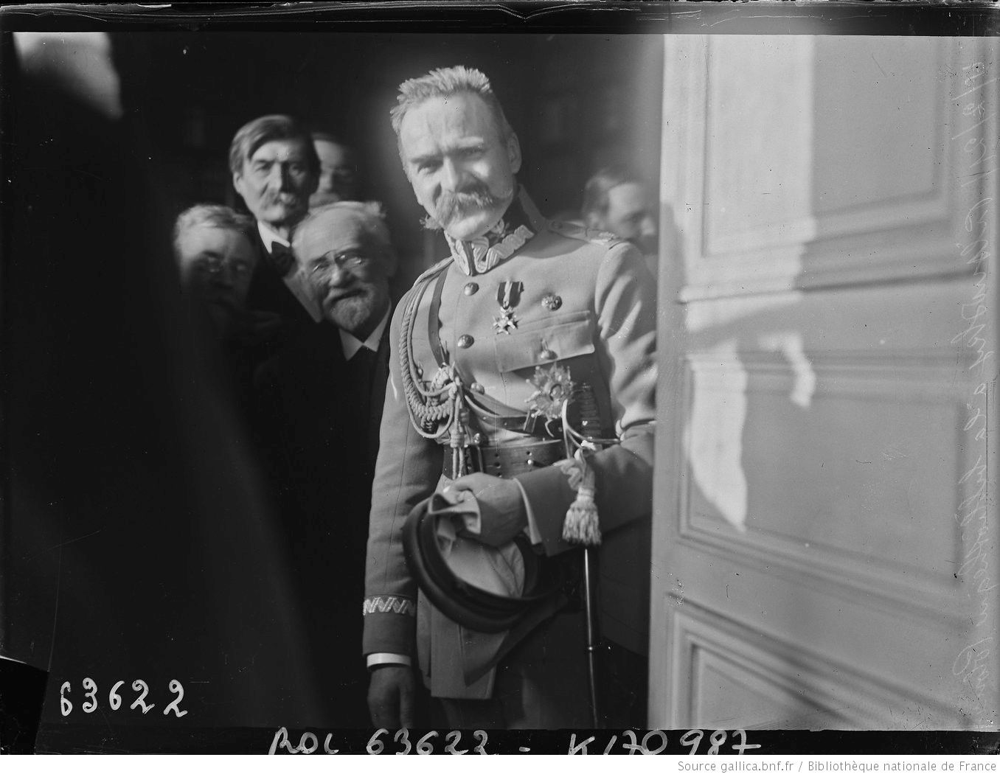
Tekst (lektor i napis):
Razem świętujmy, że Mamy Niepodległą!
Na przykład wyślij bezpłatną pocztówkę

- plansza 2:
Na każdej planszy powinny być animowane jakieś elementy, więc tu może płynąć woda, Piłsudski może ruszać stopą, może iść lekki dymek z papierosa lub lepiej papierosa przerabiamy na pióro/długopis a przed nim leżą rozrzucone pocztówki. Elementy animowane powinny być zgrane z tekstem, więc na początku mogą np. pojawić się na horyzoncie góry i na wodzie łódka z żaglem biało-czerwonym, jakieś elementy fetowania (fajerwerki?), albo przez chwilę flagi biało-czerwone zza krzewów i drzew.
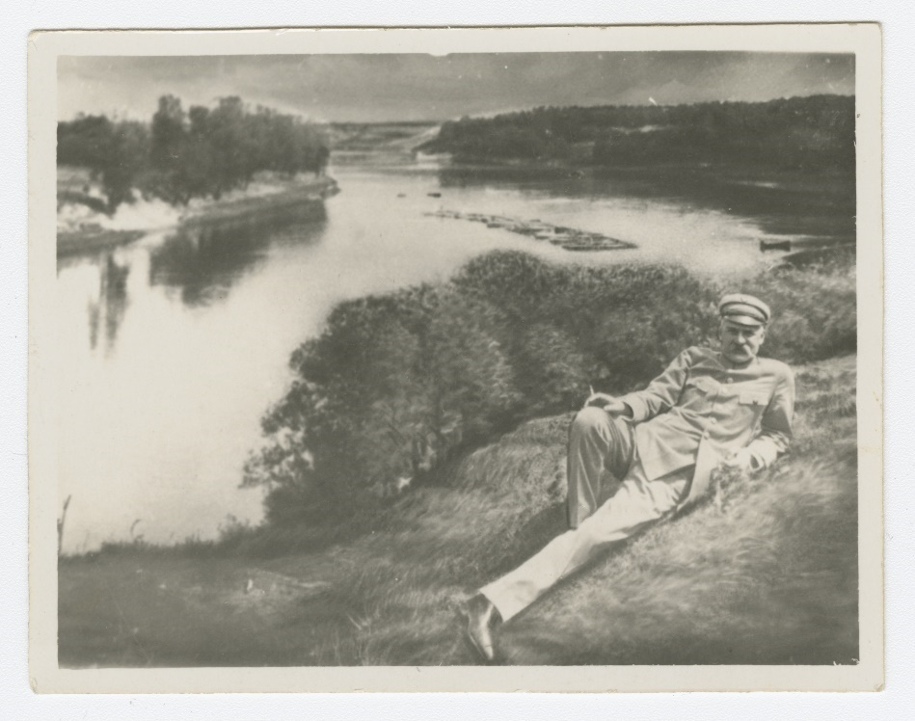
Tekst:
Narodowe Święto Niepodległości to optymistyczne wydarzenie, więc uwalniajmy pozytywne emocje od Bałtyku do Tatr! Na przykład wyślij bezpłatną pocztówkę akcji Mamy Niepodległą!

- plansza nr 3
Józef Piłsudski kiwa głową, rusza wąsem, porusza rękoma pokazując zmniejszający się dystans albo w górę i w dół jakby tłumaczył coś. Można dołożyć też dzieci, mężczyznę.
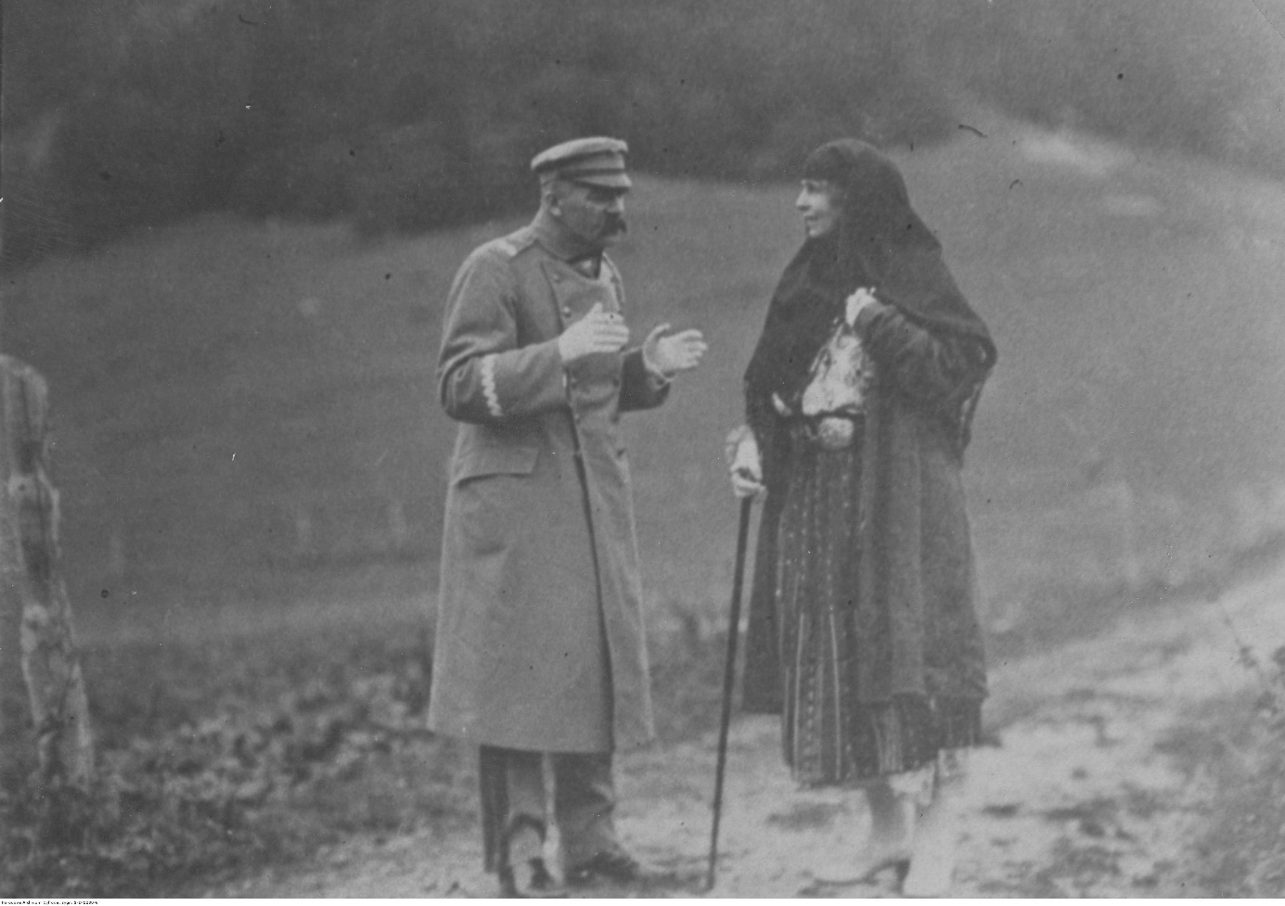
Tekst:
Kartka pocztowa zmniejsza dystans między nadawcą a odbiorcą. Nie ważne ile masz lat, poglądy czy gdzie mieszkasz – dziel się radością z bliskimi!

- plansza nr 4
Zamiast papierosa ma wskaźnik i rusza ręką po schematycznej mapie Polski (symbolicznie zaznaczony Bałtyk i Tatry) pokazując np. Sulejówek (napis + kontur dworku Milusin), Gdańsk, Kraków i inne (przypadkowe miejscowości bez nazw tylko punkty)
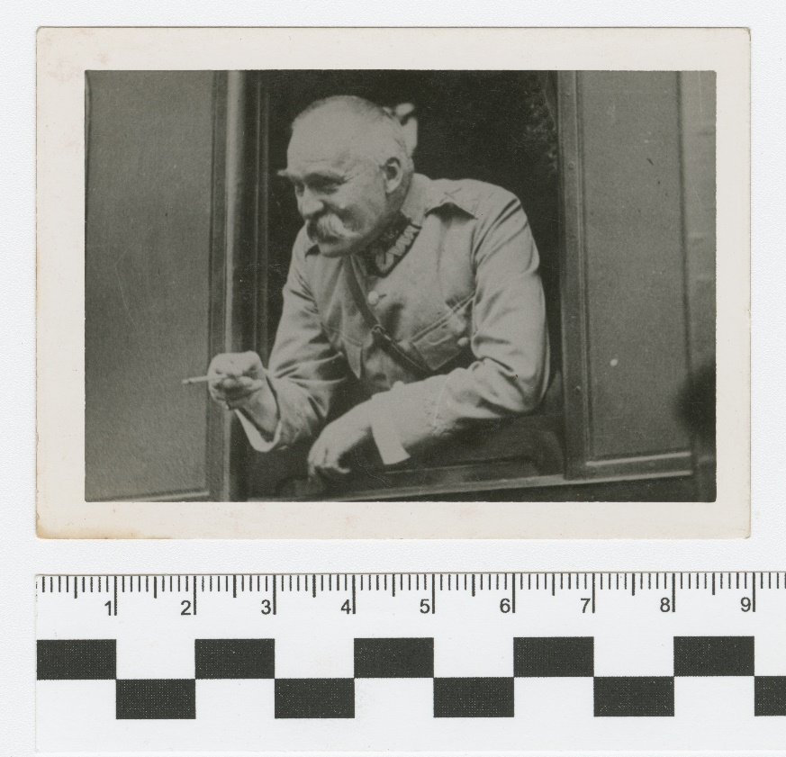
Tekst:
Między 6 a 14 listopada znajdź punkt z pocztówkami w swoim mieście,
sprawdź na muzeumpilsudski.pl

- plansza 5
Trzyma pocztówkę, uśmiecha się, wąsem rusza, kiwa głową (tutaj najchętniej wszystkie 3 wzory tegorocznej akcji – 1 trzyma a 2 leżą na stole, a do zamarkowania na potrzeby oferty mogą być z lat ubiegłych)
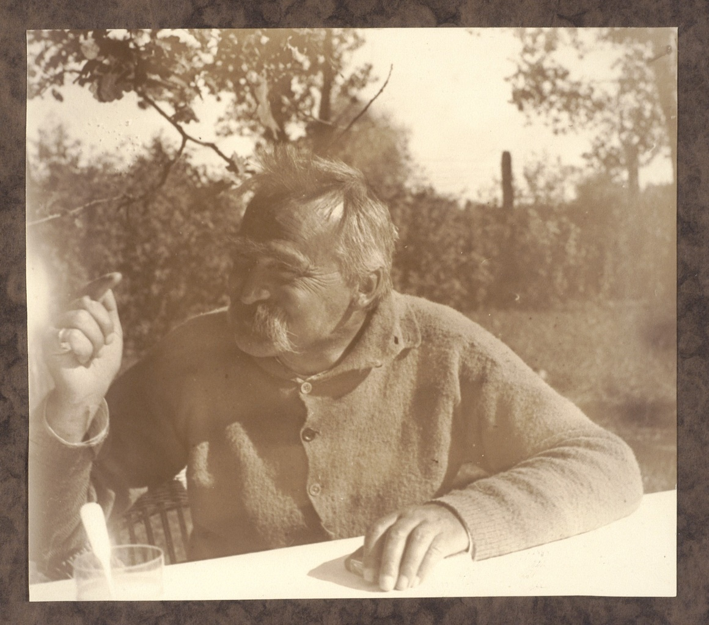
Tekst:
Wpisz pozytywne życzenia, nadaj pocztówkę i poczekaj na uśmiech odbiorcy

- plansza 6
z logotypami (organizator u góry, potem napis oraz patronat honorowy i informacja o finansowaniu)
Tekst:
Razem świętujmy, że Mamy Niepodległą!

- plansza 7
wyłącznie z logo akcji i adresem www
muzeumpilsudski.pl, może ikonka fb

- Dodatkowe informacje:
- Wykonawca przeniesie na Zamawiającego prawa autorskie do wykonanego materiału.

